Конспект по развитие речи во второй младшей группе
«Чтение стихотворения А.Плещеева «Весна»

Дидактическое упражнение «Когда это бывает?»
Цель: 1.Познакомить детей со стихотворением А.Н. Плещеева «Весна». 2.Учить называть признаки времен года.
Задачи:
1.Образовательные: формировать представления детей об изменениях, происходящих весной в природе.
2. Воспитательные: воспитывать бережное отношение к природе, любовь к литературе.
3.Развивающие: развивать слуховое и зрительное внимание, активность.
Оборудование и материалы: текст стихотворения А.Плещеева «Весна», иллюстрации с весенней природой, полоски бумаги зеленого цвета, мяч.
Предварительная работа: беседа « Приметы весны», наблюдение во время прогулок, заучивание стихотворений о весне.
Организационный момент.
Воспитатель. Доброе утро, дети.
Посмотрите друг на друга и улыбнитесь!
Каждый становится добрым и доверчивым,
Пусть доброе утро длится до вечера!
Основная часть.
Воспитатель. Ребята, скажите, пожалуйста, какое сейчас время года?
Дети. Весна.
Воспитатель. Давайте сегодня поговорим о весне. Мы выходим на прогулку и находим все новые и новые приметы весны. А сейчас давайте вспомним эти приметы. Посмотрите на картинки. Скажите какие приметы весны изображены.
Дети. Ярче светит солнышко. Тает снег. Бегут ручьи. Голубое ,ясное небо. Прилетели птицы. Начинают распускаться листочки.
Воспитатель. Правильно, ребята. Пришла весна. Снег тает, сквозь землю, начинает прорастать зеленая травка, на деревьях появляются маленькие листочки, на улице ярко светит солнышко, дни стали теплее. Вот и вы сменили толстые зимние куртки и пальто на легкие весенние.

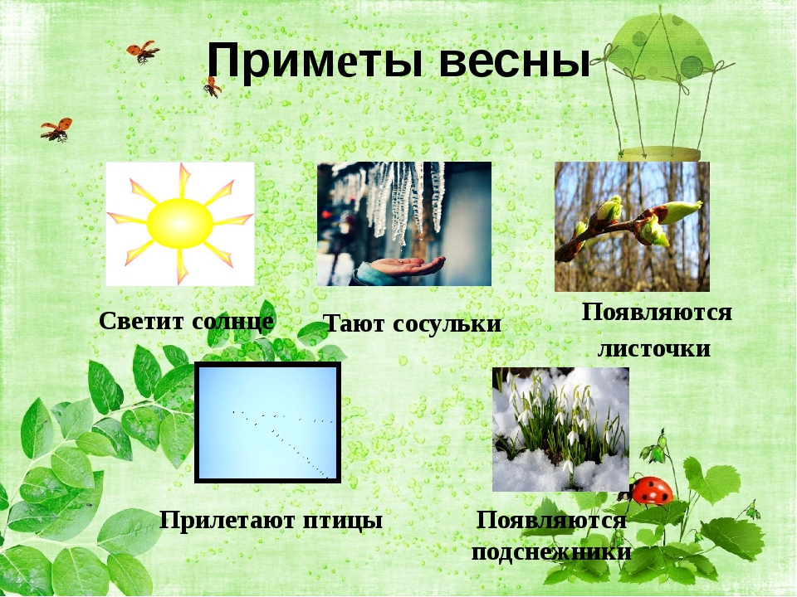

Воспитатель. Ребята, послушайте, как замечательный русский поэт
Алексей Николаевич Плещеев написал о приходе весны.

Весна.
Уж тает снег, бегут ручьи,
В окно повеяло весною...
Засвищут скоро соловьи,
И лес оденется листвою!
Чиста небесная лазурь,
Теплей и ярче солнце стало,
Пора метелей злых и бурь
Опять надолго миновала.
Воспитатель.
Вам понравилось это стихотворение? Послушайте еще раз, как красиво автор описывает приход весны (повторное чтение стихотворения).

Физкультминутка
Ой, ребята, подул теплый весенний ветерок, закачались веточки на деревьях! Вставайте скорее и покажите, как качаются веточки.
Ветер дует нам в лицо (помахать руками в лицо)
Закачалось деревцо, (покачаться из стороны в сторону)
Ветерок все тише, тише, (присесть, помахать руками вверх-вниз)
Деревцо все выше-выше (тянемся выше, встаем на носочки, руки протягиваем к солнышку!)

Дидактическое упражнение «Когда это бывает?»
Воспитатель: Ребята, давайте поиграем. Я буду называть признаки весны или осени. И кому я брошу мяч, тот постарается ответить.
-Травка зеленеет, солнышко блестит… (весна)
- Звери проснулись… (весна)
- Стало холоднее, высохли цветы… (осень)
- Уж тает снег, бегут ручьи… (весна)
- Вянет и желтеет травка на лугах… (осень)
- Птицы прилетели к нам из «теплых стран»… (весна)
-Сугробы от солнечного тепла оседают… (весна)
- Стали лужи замерзать… (осень)
-На зеленом лугу много одуванчиков…(весна)
-Молодцы, ребята! Какие вы внимательные!
Как много примет весны и осени вы знаете!

А теперь я раздам вам вот такие полоски зеленой бумаги.
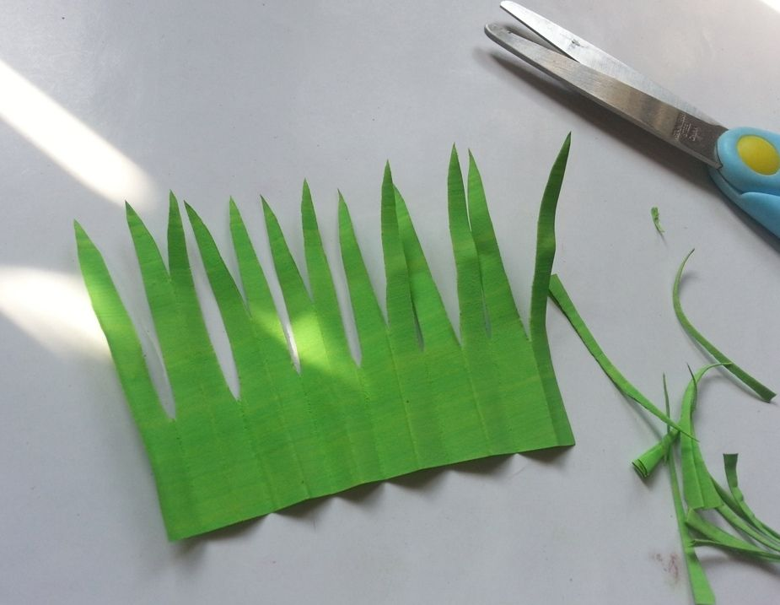
Представьте, что это молодая травка. Подул теплый ветерок, и травка стала качаться. Подуйте на травку.

Дует, дует ветерок
Дует, задувает.
Травку теплый ветерок
Низко нагибает.
Ветерок чуть осерчал,
Травушку к земле прижал
И деревья раскачал.
Снова лёгкий ветерок
Прилетел к нам на лужок.

Вот какой ветерок поднялся в нашей группе. Молодцы, ребята!
Рефлексия.
Воспитатель. Ребята, о чем мы сегодня с вами говорили?
Дети. О приметах весны.
Воспитатель. Правильно. Мы сегодня вспоминали приметы весны.
Познакомились со стихотворением А.Н. Плещеева «Весна»
Ребята, послушайте еще раз стихотворение «Весна».
(Чтение стихотворения)
Весна еще продлится. И вы увидите новые приметы весны.
• Проснутся насекомые
• Появятся первые цветы
• Вырастут листочки на деревьях
Молодцы, ребята, вы замечательно потрудились! Спасибо!

